DELO NA DOMU V ŠESTEM TEDNU: od 20.4. do 24.4. 2020

PONEDELJEK, 20.4.

- ŠPO – TLA POD NOGAMI (POVEZAVA Z NARAVOSLOVNIM DNEM 22.4.)

- MAT – ČRTE
SDZ, stran 65
Otrok naj v mivko, zdrob, s kredo po tabli?,… riše – ne barva.
Oglejte si sledi, ki so jih puščali prst, palica, kreda,…in ugotovite, da so to črte.
Poskušajte jim razložiti pojem sled. SLEDI so v bistvu ČRTE.
Doma poskušajte poiskati geometrijska telesa (če jih imate). Drugače pa poiščite predmete, podobne geometrijskim telesom. Otrok naj povleče s prstom po robovih teles. Pove naj, kaj je občutil, ko je s prstom povlekel po robovih.
Otrok nato otipa še rob ravnila, klopi, mize, omare, rob kozarca, skodelice, krožnika,…
Povzetek: s prstom je otrok prevlekel RAVNE in KRIVE ČRTE.
Nato na list, ali v zvezek otrok prostoročno, brez ravnilca, nariše vodoravno črto in ob črto položi ravnilo. Pogovorite se, kaj je opazil? Z rdečo barvico ob ravnilu nariše ravno črto.
Povzetek: Ravne črte rišemo vedno ob ravnilu! Lahko poskusi narisati nekaj ravnih črt – RAVNILCE!
Nato na list ali v zvezek nariše še krivo črto.
Povzetek: Krive črte rišemo vedno brez ravnilca, s prosto roko. Zopet lahko nariše nekaj krivih črt.
SDZ, stran 65
Naloge na rumenem polju
Pozornost otroka usmerite na sliko prvega zmaja. Prebere napis nad zmajem. Pove, s kakšno barvo so narisane ravne črte. Ogleda si fotografijo pod zmajem in prebere napis pod njo.
Pozornost otroka nato usmerite na sliko drugega zmaja. Prebere napis nad zmajem. Pove, s kakšno barvo so narisane krive črte. Ogleda si fotografijo pod zmajem in prebere napis pod njo.

1. naloga
Otrok prebere navodilo. Pogovorite se o reševanju naloge – kako riše krive črte s prosto roko, kako riše ravne črte ob ravnilu in kako z ravnilom prevleče že narisane črte. Reši nalogo.
2. naloga
Vadi risanje ravnih in krivih črt.
- SLJ – VELIKA TISKANA ČRKA C (SAMO ZAPIS)
Igra: VISLICE - ponovite pravila.
Otroku povejte, da bo spoznal in se naučil pravilno zapisovati črko C. Pokažite mu pravilno izgovorjavo glasu C (položaj jezika, zob, ustnic).

Danes otrok samo zapisuje črko C - vadi pisanje črke C po zraku/po klopi/po vašem
hrbtu /na papir/npr. v moko/. Pozorni bodite na poteznost.

Napiše črko v DZO, stran 38 in v zvezek. Pozorni bodite na poteznost, držo pisala, sedenje,
razmak med črkami, obliko črk in orientacijo na listu.
Ob sličicah (DZO, stran 38, 39 – vijoličast del) naj otrok tvori povedi. Če zmore, jih nekaj zapiše v zvezek.

- SLJ – NAPISI IN OBVESTILA – utrjevanje in preverjanje znanja
SDZ, stran 44
V pogovoru z otrokom ga vprašajte: Kam greš, kadar zboliš? Kam greš, kadar potrebuješ zdravila? Kam greš, kadar se nepričakovano poškoduješ?
Otrok naj razmisli ter vam odgovarja – pripoveduje o svojih življenjskih izkušnjah. Pojasnite mu besede urgenca, lekarna, bolnišnica.
SDZ, stran 44
Otrok prebere naslov, poimenuje znak in prebere navodilo ob njem.
Pripoveduje o dogajanju na sliki. Nato mu zastavite nekaj vprašanj, ki bodo usmerjena na branje slike.
NAPISI na sliki
URGENCA – otrok poišče napis na sliki.
Kje je napis BOLNIŠNICA? Kaj pomenita znaka na vratih bolnišnice? Katero vozilo stoji pred bolnišnico? Kateri napisi so na vozilu? Katere napise pa še lahko prebereš na sliki?
OBVESTILA na sliki
Kakšne barve je zgradba lekarne? Kaj piše na vhodnih vratih lekarne? Otrok poišče, prebere – sledi razlaga: to so obvestila.
Na sliki nato poišče in prebere še druga obvestila (ne napise) - VODA JE PITNA, PTT, 112, ter tudi nebesedna obvestila – piktograme.
Z otrokom se pogovorite, ali je že kje videl-a napise in obvestila? Naj pripoveduje, kje? Naj vam pove, kaj pomenijo?
Na koncu otrok razmisli in pove, katere napise/obvestila opazi na poti do šole (v okolici šole, v okolici doma,...).
Na list ali v zvezek nariše nekaj piktogramov – znakov in obvestil, ki jih je lahko videl na svoji opazovalni poti. Lahko nariše tudi kakšen piktogram, ki ga ni videl, a ga pozna in ve, kaj pomeni. Njene/njegove piktograme mi prosim pošljite, da jih lahko upoštevam kot preverjanje znanja.

TOREK, 21.4.
TEHNIŠKI DAN – ZDRAVO OKOLJE (POVEZAVA S SPO)

SREDA, 22.4.
NARAVOSLOVNI DAN – GEO PROJEKTNI DAN: TLA POD NOGAMI

ČETRTEK, 23.4.

- ŠPO – TLA POD NOGAMI (POVEZAVA Z NARAVOSLOVNIM DNEM 22.4.)

- MAT – VADIM IN ZBIRAM SONČKE
SDZ, stran 66, 67
Skupaj si oglejte vsako nalogo, otrok jo reši individualno (sam). Naloge sproti pregledujte, pomagajte samo po potrebi.

3. GUM – VSESLOVENSKO PETJE S SRCI (PRILOGA V MAILU)

PETEK, 24.4.

- SLJ – VELIKA TISKANA ČRKA C
DZO, stran 38, 39
Preberite navodilo v oblačku. Otrok poimenuje sličice. Glaskuje besedo za posamezno sličico, določi mesto glasu C v besedi. V okencih ob sličici označi mesto glasu. Če zmore, lahko napiše celo besedo.
Otrok rešuje naloge naprej glede na njegove/njene razvite bralne sposobnosti.
DZO, stran 38
Otrok prebere poved in jo poveže z ustrezno sličico.
Otrok odgovori na vprašanja, npr.: Kdo je na veji? Kje je metla? Kje je raca?,…
Bere besede ter jih nastavi s črkami iz stavnice (če jo ima), nekaj jih prepiše v zvezek.

DZO, stran 39
Otrok bere slikopis, v njem podčrta besede, ki imajo črko C. Izbere si besede in jih prepiše v zvezek. K narisanim besedam nariše ustrezno sličico. Na stavnici (če jo ima) nastavi poved RACE NI V VODI. Prepiše jo v zvezek.

Otrok bere besedilo, ter v zvezek nariše vsa oblačila, ki so našteta v besedilu. Ob sličicah napiše poved. Prepiše slikopis, namesto sličice napiše besedo.

- MAT – ŠTEVILA DO 10; RAČUNAM DO 10
REŠEVANJE UL: rešitve lahko učenci zapisujejo v zvezek za matematiko.
Preden začnejo otroci reševati naloge, ponovite in utrdite (na pamet) seštevanje in odštevanje
do 10.

- SLJ – PISNO OCENJEVANJE ZNANJA/NEBESEDNA SPOROČILA (povezava s TEHNIŠKIM DNEM ZDRAVO OKOLJE)
CILJ: Prepozna pomen in tvori smiselna in nazorna nebesedna sporočila.
V SDZ, stran 32, 33, si ponovno oglej sličice, jih opiši in pripoveduj zgodbico. Preglej in uredi zaključek zgodbice v zvezku za SPO. Pazi, da si pri risanju svoje zgodbice uporabil vsaj TRI OPOZORILA V OBLIKI RISBE (NEBESEDNA SPOROČILA- PIKTOGRAME), s katerimi bi ljudi opozarjal, da morajo paziti na okolje.
Starši, naj prosim, tvojo zgodbico fotografirajo, ter mi jo pošljejo po mailu ali SMS – u, da bom lahko pregledala in ocenila.

V VSAKI VRSTI POIŠČI NAPAKO PRI ŠTETJU IN JO PREČRTAJ.

0
1 1
2
3
4
5
6
7
8
9
9
9
8
6
6
5
1000
9
8
7
8
5
4
3

DOPOLNI, DA BODO ŠTEVILA ZAPISANA PO VRSTI.

1 | 2 |  | 4 |  |  | 7

10 | 9 |  |  |  | 5

 |  | 3 | 4 |  | 6 |  |  | 9

 |  | 8 | 7 |  |  |  |  |  | 1

Z RDEČO BARVICO OBKROŽI ŠTEVILA, KI SO MANJŠA OD 7.

4 5 2 9 3

0 7 1 8 6 10

Z ZELENO BARVICO OBKROŽI ŠTEVILA, KI SO VEČJA OD 6.

0 5 9 4 2

3 8 7 1 6 10

Z VIJOLIČNO BARVICO OBKROŽI ŠTEVILA, KI SO VEČJA OD
2 IN MANJŠA OD 7.

7 3 10 4 5

1 8 2 0 6 9

Z MODRO BARVICO OBKROŽI ŠTEVILA, KI SO MANJŠA OD 8 IN
VEČJA OD 0.

6 5 9 4 7 1

2 8 3 10 0

TEHNIŠKI DAN: ZDRAVO OKOLJE (torek)
Po tem, ko boš opravil/a naloge, bi rada, da znaš opisati, kako ti sam/a vplivaš na naravo in pojasniti, kako lahko ti prispevaš k ohranjanju okolja, v katerem živimo.
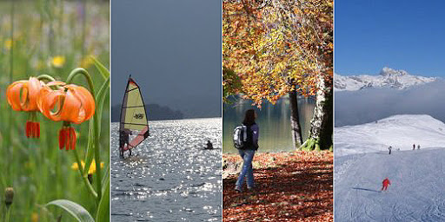

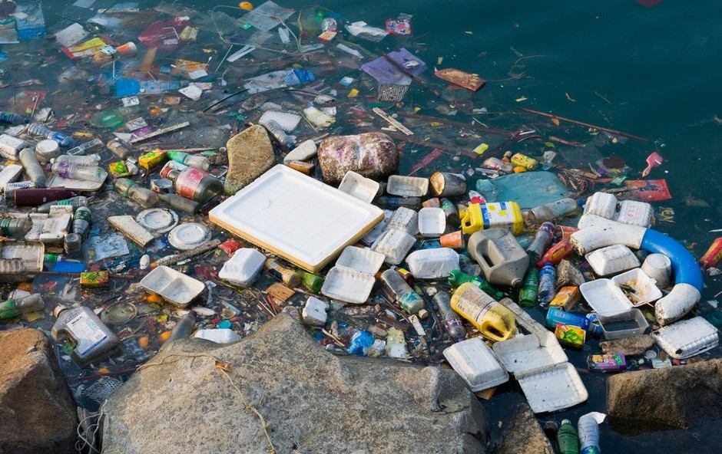
Poglej fotografiji in razmisli: Katera ti je bolj všeč, zgornja ali spodnja? Na kaj pomisliš, ko gledaš zgornjo? Na kaj pomisliš, ko gledaš spodnjo?

ZDAJ PA POZOR! ZEMLJA BO IMELA 22. APRILA ROJSTNI DAN.
Zelooooo stara je že, toda to ne pomeni, da jo lahko zasipamo z umazanijo.

In kaj je tvoje delo?
Najprej: oglej si vse tri kratke filmčke. Najprej enega in se o njem pogovoriš s starši: kaj ti je bilo všeč, kaj ne, zakaj bi se ti odločil enako kot Kapljica in Listek (ali pa bi se odločil drugače/zakaj?).

Potem si ogledaš še drugega in tretjega. Se pogovoriš.

Kapljica in Listek raziskujeta: Kam gredo odpadki ... - YouTube

Kapljica in Listek raziskujeta: Kako deluje čistilna ... - YouTube

Lepši svet - Odpadki

Potem: V DZ za SPO str. 70 poglej fotografije, o vsaki se pogovori s starši, reši spodnjo nalogo.

IN PROSIM, NAJ NE OSTANE NALOGA V DZ, TO V RESNICI IN ZARES DELAJ DOMA!

Nato: Odpri DZ za SLJ na straneh 32 in 33, oglej si sličice, jih opiši, pripoveduji zgodbico,

ZAKLJUČEK ZGODBICE NARIŠI V ZVEZEK ZA SPO. PAZI, PRI RISANJU SVOJE ZGODBICE UPORABI VSAJ TRI OPOZORILA V OBLIKI RISBE (PIKTOGRAME), S KATERIMI BI LJUDI OPOZARJAL, DA MORAJO PAZITI NA OKOLJE.

Zdaj pa: Iz katerega koli odpadnega materiala si izdelaj čisto svoje glasbilo, s katerim boš spremljal/a pesmice, ki jih že znaš ali pa se jih boš še naučil/a.

Nazadnje: Nariši Zemlji torto, voščilnico, risbico, ali kar se tebi zdi, da bi ji bilo primerno podariti za njen rojstni dan. V tej voščilnici naj bo napisana ali narisana tvoja obljuba, da ji boš – in kako ji boš pomagal/a ohraniti zdravje (in saj veš, obljuba dela dolg)

Torej tvoji izdelki: Rešitve v DZ za SPO na strani 70.
Narisan zaključek zgodbice iz DZ za SLJ v zvezku za SPO (s piktogrami).
Glasbilo iz odpadne embalaže po tvoji izbiri.
Voščilnica za rojstni dan Zemlje.
In za konec si privošči še poslušanje pesmice - pevka Claudija: Škrat Smetko.
Najprej lahko gledaš in poslušaš, nato lahko poslušaš in plešeš, potem pa še poslušaš, poješ in spremljaš z glasbilom, ki si ga izdelal.
Pesmico najdeš na tej povezavi: https://www.youtube.com/watch?v=YJJFBXotTpU

UŽIVAJ, KOLIKOR MOREŠ!

SPO

Cilj nalog tega tedna:

- ob slikah opisuje, kako ljudje onesnažujemo okolje;
- pojasni, kako z ločevanjem odpadkov prispevamo k čistejšemu okolju;
- ve, zakaj je to tako pomembno;
- loči predmete po materialu, snovi.

DELO

Naloge, ki so zapisane v navodilu za TEHNIŠKI DAN in
v zvezek za SPO nariši po en predmet (če želiš, lahko tudi več) iz
- papirja
- kovine
- plastike
- stekla
- blaga (tekstila).

(Bodi pozoren, da se angleščina medpredmetno povezuje s spoznavanjem okolja in lahko, če želiš, oboje opraviš naenkrat, ko rišeš predmete iz različnih materialov.)

Starši! Ker se barve zabojnikov, narisanih v DZ in tistih iz risank ne ujemajo z barvami zabojnikov, ki jih imamo pri nas, vas prosim, da ne dajete toliko poudarka barvam, ko se boste pogovarjali, pač pa bolj poimenovanju (embalaža, mešani,..).

V naslednjem tednu izkoristite praznike za pohode v naravo, za smeh (tudi če vam ni do tega),za igro z otroki, za pogovore,… saj zdravje in to, da imate drug drugega je edino, kar šteje.

Hvala vam za vso podporo.

MATERIALS
STANDARDI ZNANJ
Samostojno poimenuje konkretni svet okoli sebe (stvari, osebe, dejanja, lastnosti, živali, predmete) v neposredni okolici/na slikah.
Razume izbrane podatke in nekatere podrobnosti (besed, besednih zvez, fraz) v govorjenih besedilih z znano tematiko na podlagi vidnih in drugih opor.
Samostojno pritrjuje, zanika, izraža počutje, zahvalo, voščila in dobre želje, vljudnostne fraze, navezuje stik, se opravičuje, se poslavlja, telefonira.

Najprej pozdrav.
Hallo (name ).
Hallo mommy, daddy.
Pri SPO v tem tednu razvrščate, pospravljate, urejate. Verjamem, da se še spomnite, da smo v razredu lepili izreze reklam v naš zvezek in iskali predmete glede na material iz katerega so narejeni, zato bomo besedišče samo utrdili. Če želite lahko dejavnost kombinirate z SPO hkrati.
Ko rišeš predmete iz različnih materialov, materiale poimenujte v angleščini. Pri tem prosim starše, da jim besedišče predstavite.

wood/wooden/ It is made out of wood. (les/leseno/narejeno je iz lesa)
glass/It is made out of glass. (steklo/stekleno/narejeno je iz stekla)
plastic/It is made out of plastic. (plastika/plastično/narejeno je iz plastike)
metal/ It is made out of metal. (kovina/kovinsko/narejeno je iz kovine)
fabric/It is made out of fabric. (blago/narejeno je iz blaga

Nalogo lahko nadgradite in v vaši okolici (sobi) iščete, kažete, ugibate vrsto materiala)
Starši govorite navodila:
- Point to something that is made out of…….
(močno poudarite angleško besedo npr. metal, iztegujte prst za point to, večkrat ponovite, otrok pokaže predmet)

- What is green object made out of?
(s prsti podrgnite drug ob drugega, barvo prilagodite vašim predmetom, močno poudarite barvo, da otrok ugotovi o čem sprašujete, ponovite po potrebi, otrok poskusi odgovoriti v angleščini)

- Which object is made out of metal, fabric, plastic, wood, glass?
(močno poudarite vrsto materiala, dvigujte ramena in dlani kot nebesedno dvigujemo takrat ko nakazujemo, da nekaj sprašujemo, otrok prinese ali odgovori v slovenščini)

Bye, bye see you again I hope to see you soon (otroci ponovijo in zraven kažejo).

Ob zaključku dejavnosti tega tedna vam vse učiteljice 1. razredov želimo, da se med prvomajskimi prazniki, ki so pred vami, naužijete sonca, narave in sproščujočih dejavnosti.
4. 5. 2020 pa se zopet beremo.
Nika, Mateja, Nevenka in Rebeka

